LE PANGOLIN

«Le pangolin: un animal étrange en voie de disparition»

«Originaire d’Asie,c’est un animal très recherché surtout pour ses écailles qui atteignent des prix très élevés.»

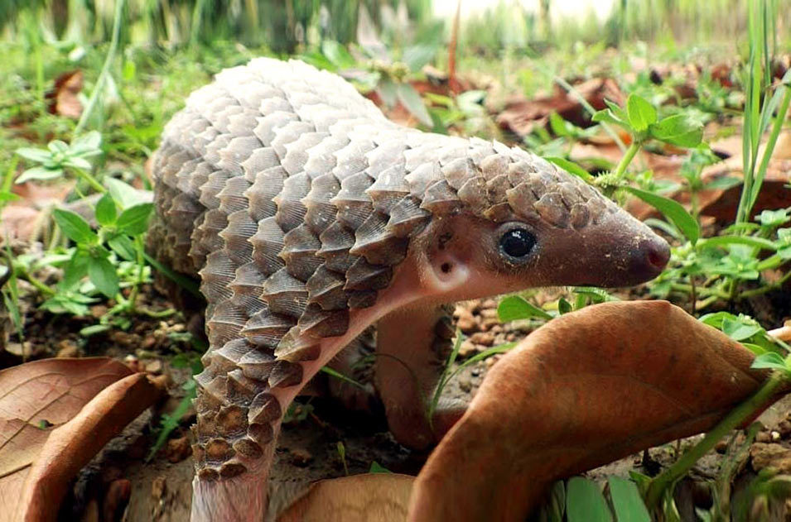

(photo d’un bébé pangolin)

Le pangolin est un animal étrange au corps recouvert d’écailles.Ses écailles se vendent 3000 dollars (soit 2680 euros) le kilo.C’est l’animal le plus menacé au monde.Il est chassé pour ensuite être cuisiné ou transformé en médicaments qui sont réputés pour soigner les maladies mais qui bien sur ne sont pas efficaces.Le pangolin ne supporte pas d’être

enfermer dans un zoo,pour survivre il doit rester dans son environnement naturel,en Thaïlande.Il se nourrit de termites et de fourmis.Il meurt en général au bout de 10 jours de captivité car il est facilement
stressé.

Alyson & Émilie

